Министерство образования Республики Беларусь

Учреждение образования «Белорусский государственный университет

информатики и радиоэлектроники»

Факультет компьютерных систем и сетей

Кафедра Информатики

Дисциплина «Избранные главы информатики»

**ОТЧЕТ**

к лабораторной работе №2

на тему:

**«РАБОТА С DOCKER»**

БГУИР 6-05-0612-02 113

|  |
| --- |
| Выполнил студент группы 353504  СВИДИНСКИЙ Александр Витальевич |
|  |
| (дата, подпись студента) |
| Проверила доцент каф. Информатики  ЖВАКИНА Анна Васильевна |
|  |
| (дата, подпись преподавателя) |

Минск 2025

# 1 индивидуальное задание

**Задание 4. Вариант 19.** Скачать любой доступный проект с GitHub с стеком технологий React, Node, PostgreSQL

# 2 Выполнение работы

Для выполнения заданий нам потребуется создать и запустить контейнер и проверить в браузере (Рисунок 1).

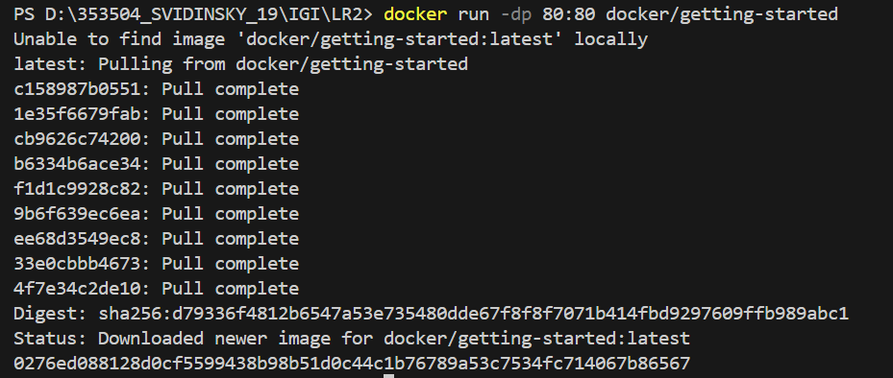

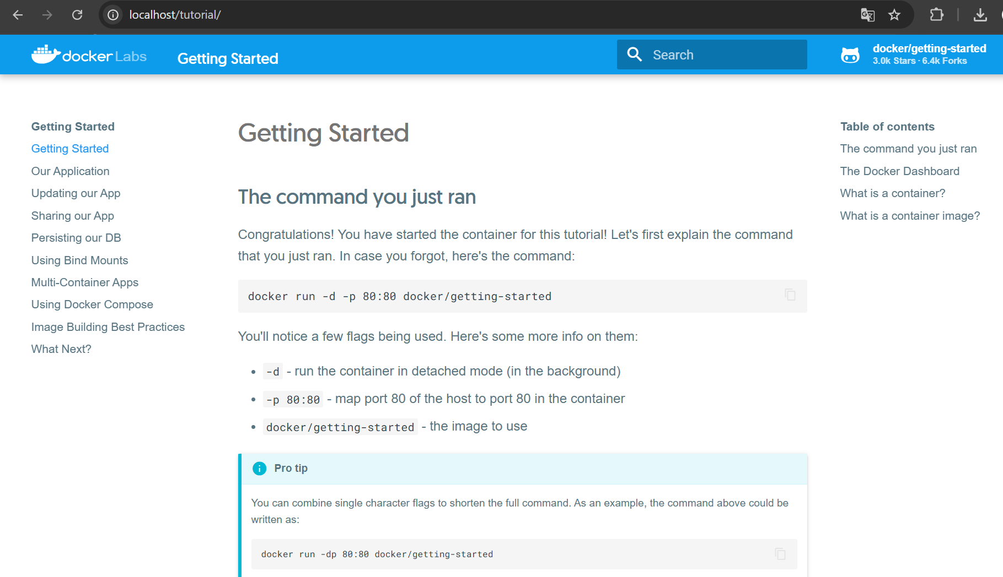

Рисунок 1 – Создание и запуск контейнера

Изучение простейших консольный команд (Рисунок 2).

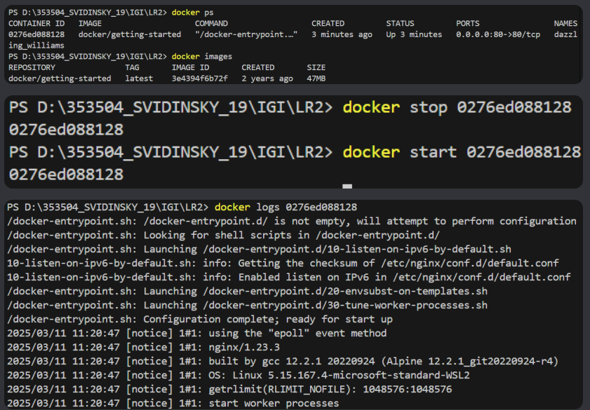

Рисунок 2 – Изучение простейших консольный команд

Далее клонируем репозиторий (Рисунок 3).



Рисунок 3 – Клонирование репозитория

Создаем скрипт для вычисления площади круга (Рисунок 4).

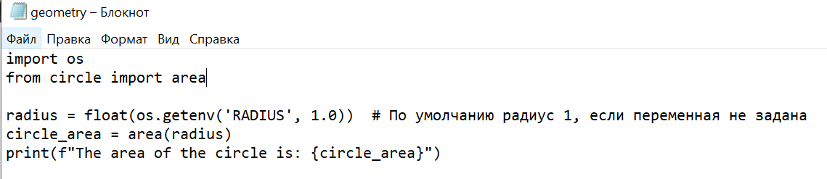

Рисунок 4 – Скрипт

Создаем Dockerfile статус (Рисунок 5).

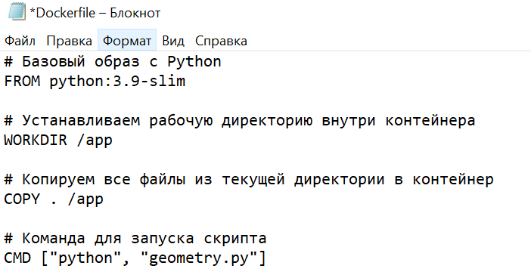

Рисунок 5 – Dockerfile

Сборка образа (рисунок 6).

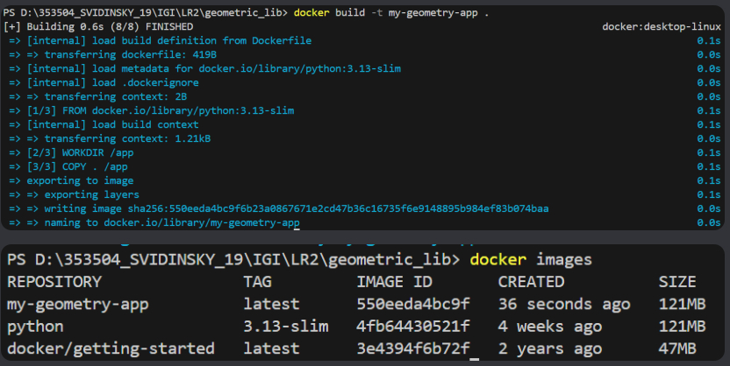

Рисунок 6 – Сборка образа

Запуск контейнера (Рисунок 7).

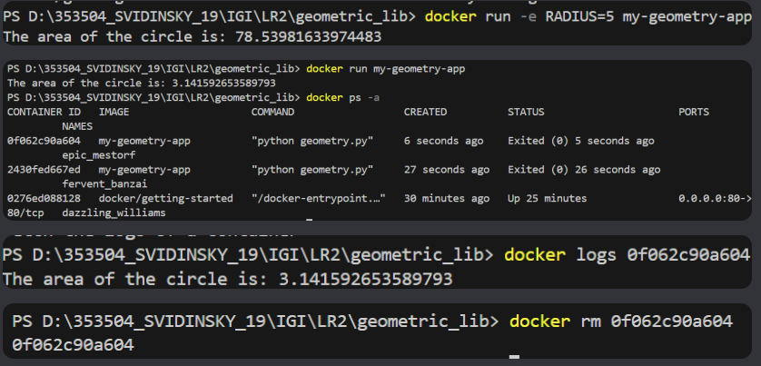

Рисунок 7 – Запуск контейнера

Выбираем проект согласно нашему индивидуальному заданию и собираем его (Рисунок 8).

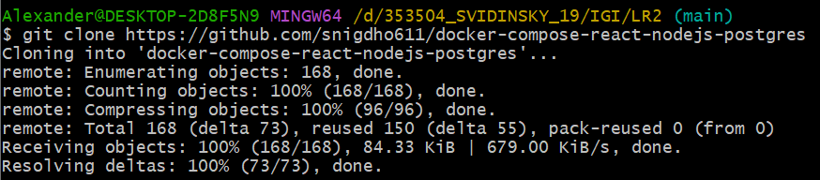

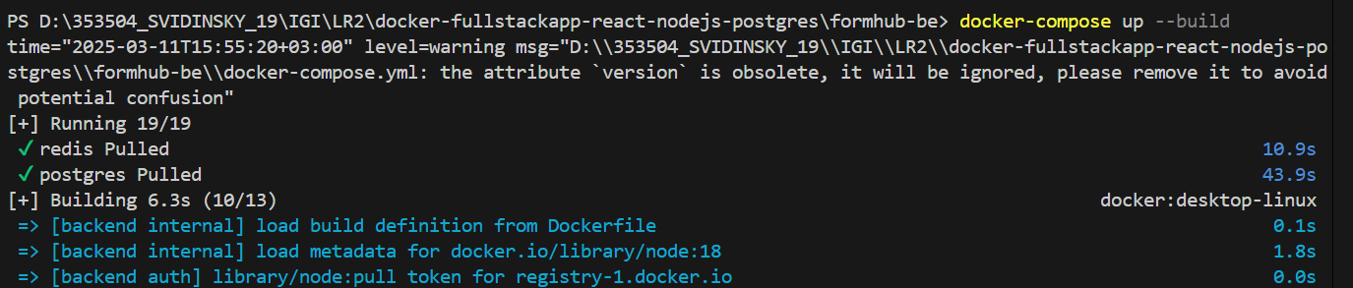

Рисунок 8 – Docker compose

Проверим работу приложения (Рисунок 9).

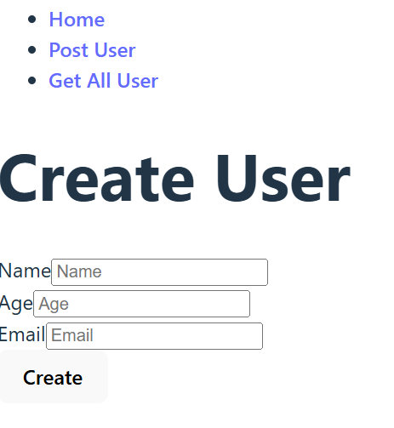

Рисунок 9 – http://localhost:3000/

Настроим сети и тома (Рисунок 10), размещаем результат на DockerHub (Рисунок 11).

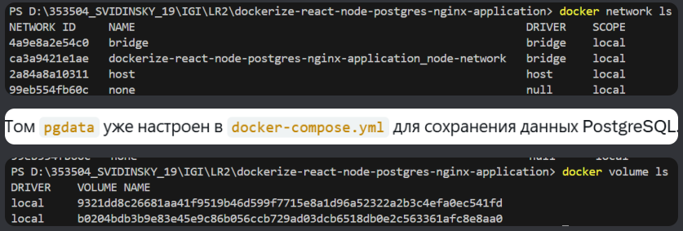

Рисунок 10 – Настройка сетей и томов

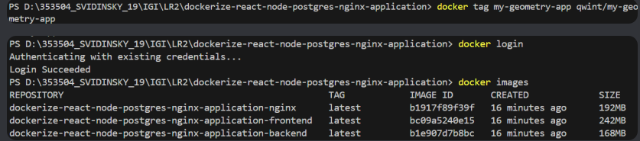



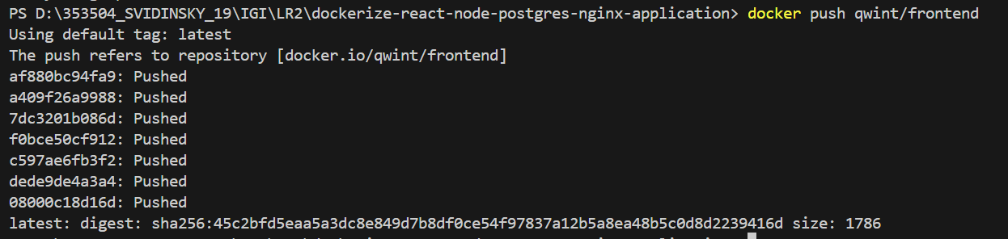

Рисунок 11 – Пуш на DockerHub

DockerHub (Рисунок 12).

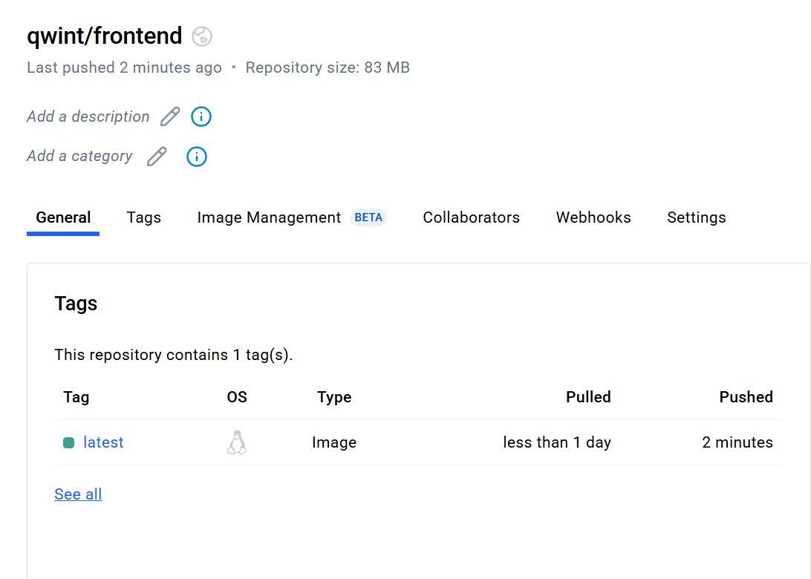

Рисунок 12 – DockerHub

Изучение сетевого взаимодейтвия (Рисунок 13).

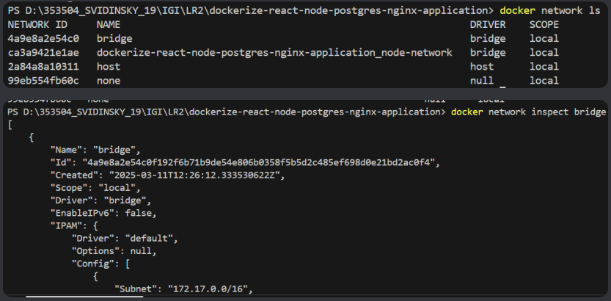

Рисунок 13 – Изучение сетевого взаимодействия

Создаем новую сеть, запускаем в ней контейнер и проверяем ее (Рисунок 14).



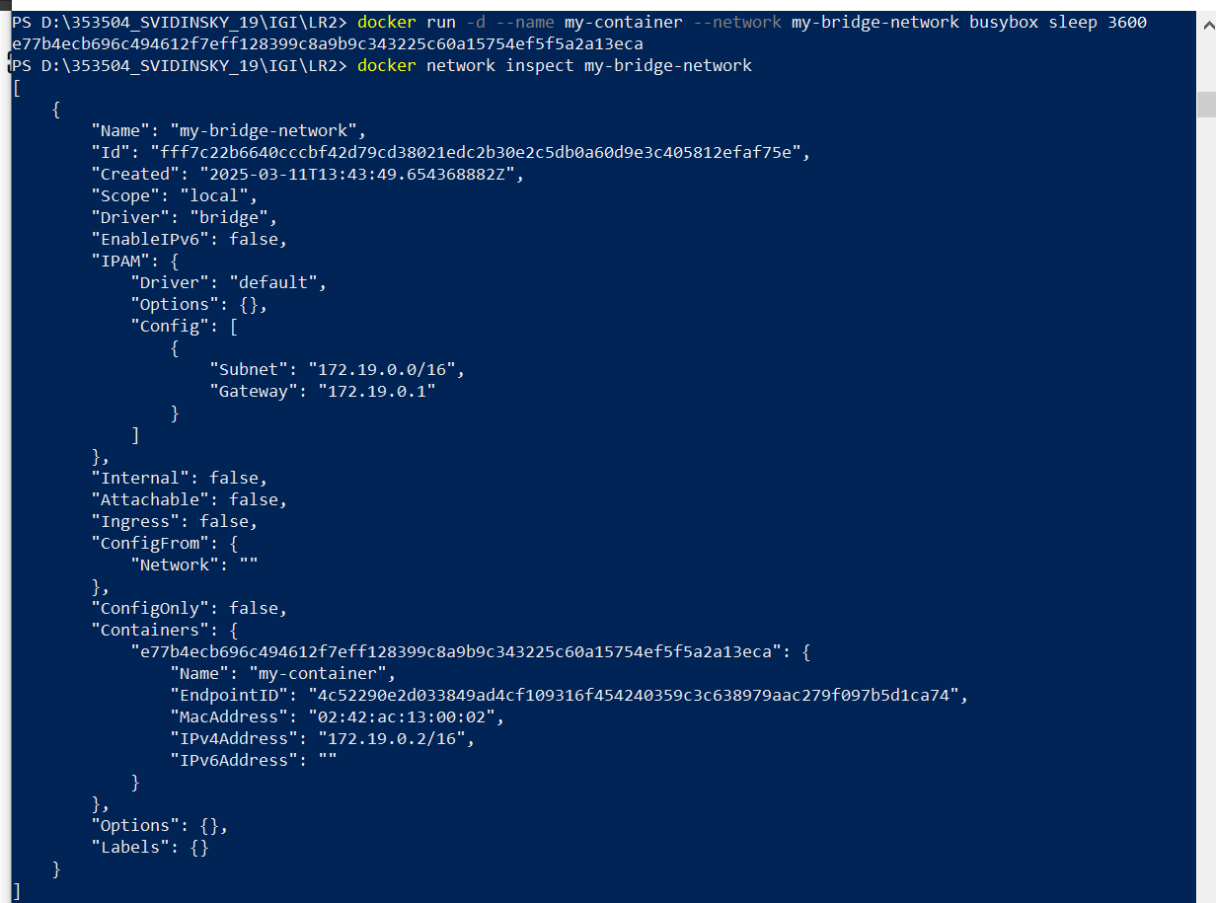

Рисунок 14 – Работа с новой сетью

Отключение сети и проверка (Рисунок 15).

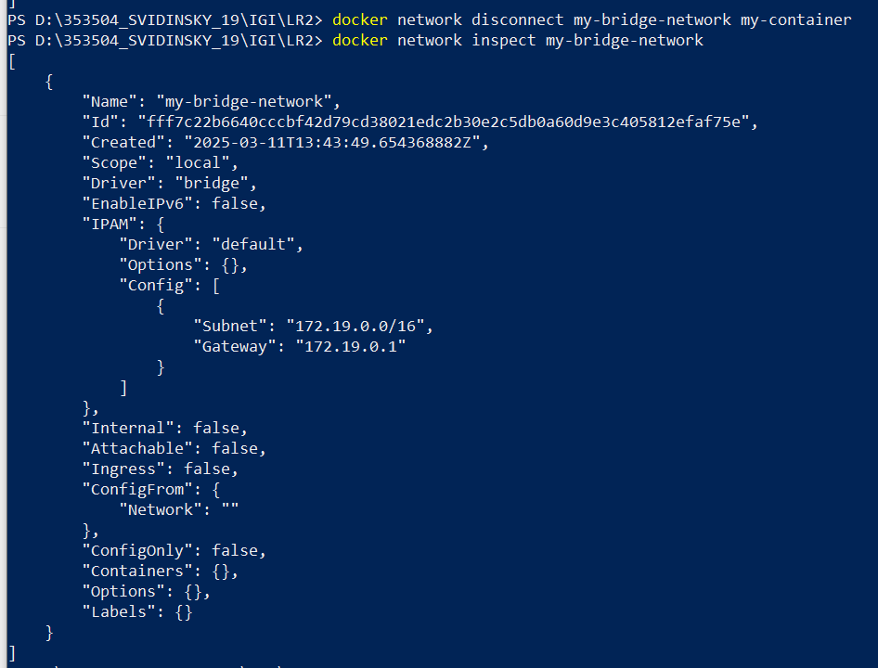

Рисунок 15 – Отключение сети

Создаем новую сеть и запускаем в ней три контейнера (Рисунок 16).

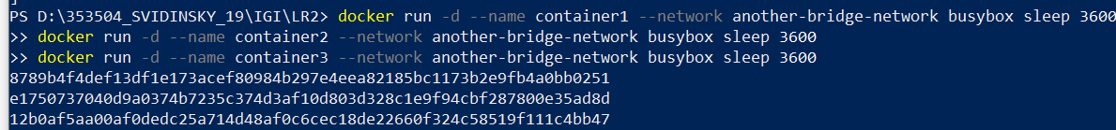

Рисунок 16 – Новая сеть

Пингуем контейнеры (Рисунок 17).

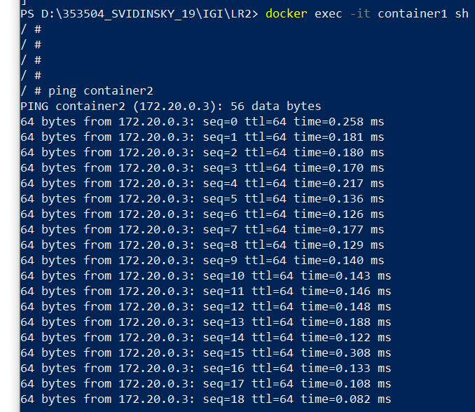

Рисунок 17 – Пингуем контейнеры

Инициализируем docker swarm для создание сети overlay (Рисунок 18).

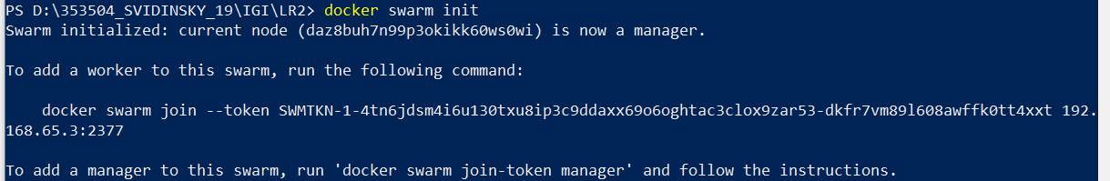

Рисунок 18 – Docker swarm

Создаем сеть и проверяем (Рисунок 19).

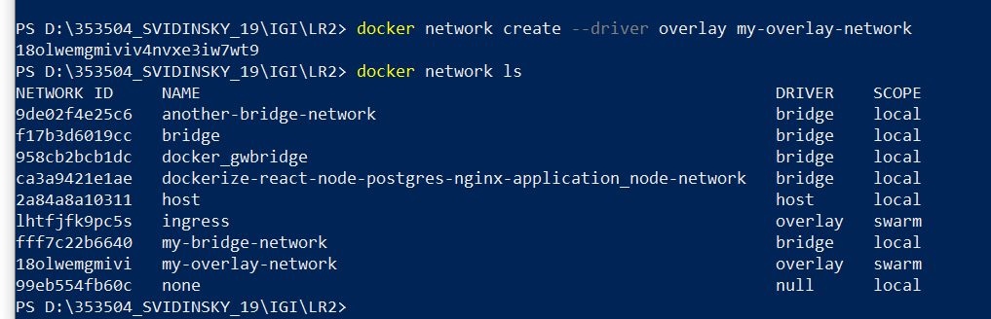

Рисунок 19 – Создание overlay

Проверяем новую сеть (Рисунок 20).

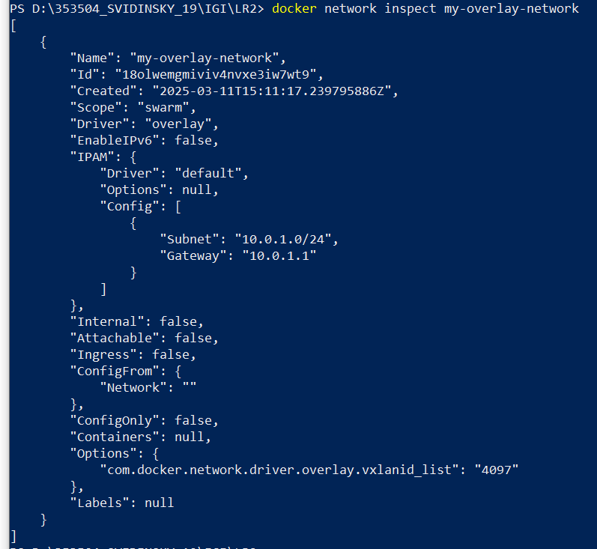

Рисунок 20 – Проверяем

Создаем ещё одну сеть overlay, выводим информацию(Рисунок 21).

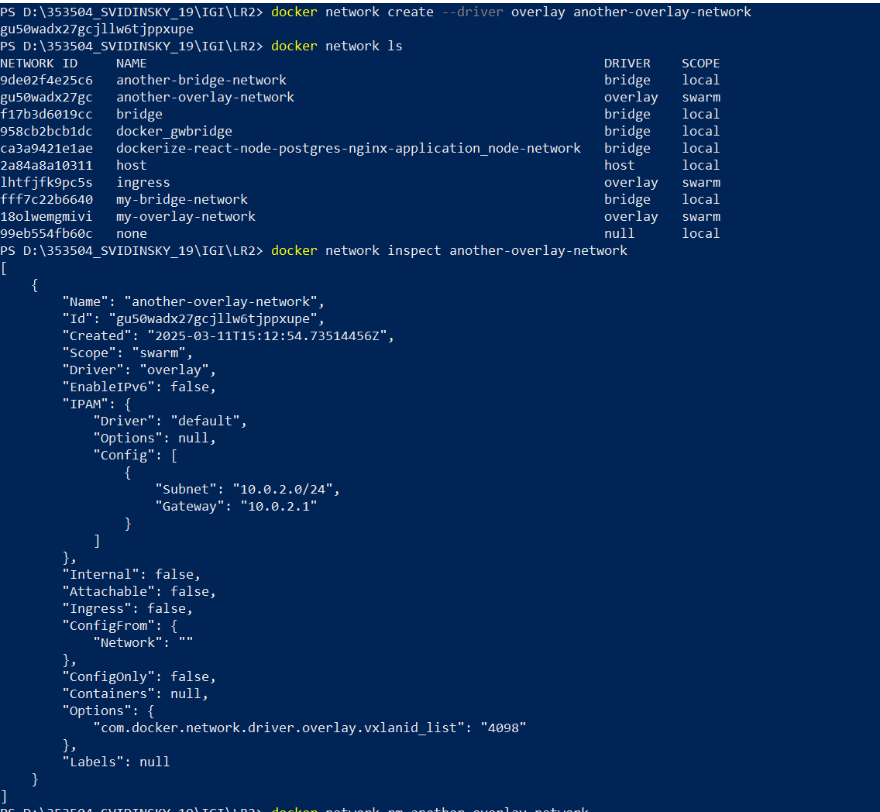

Рисунок 21 – Действия над новые overlay

Удалим новую сеть (Рисунок 22).

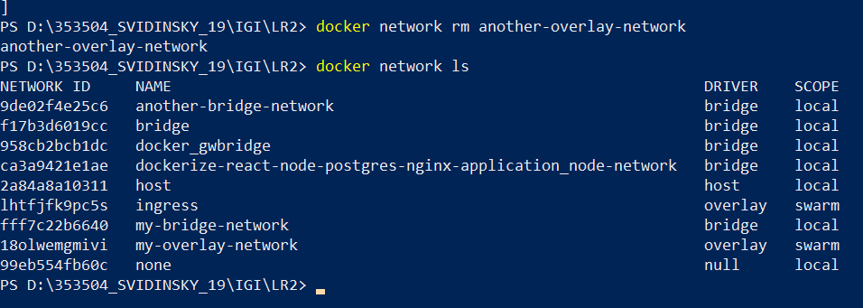

Рисунок 22 – Удаление сети и проверка

Пробуем создать еще одну сеть host. Терминал выдаст ошибку, т.к. host существует по умолчанию (Рисунок 23).



Рисунок 23 – Сеть host

# Вывод

В ходе выполнения лабораторной работы ознакомились с возможностями и получили практические навыки работы с Docker